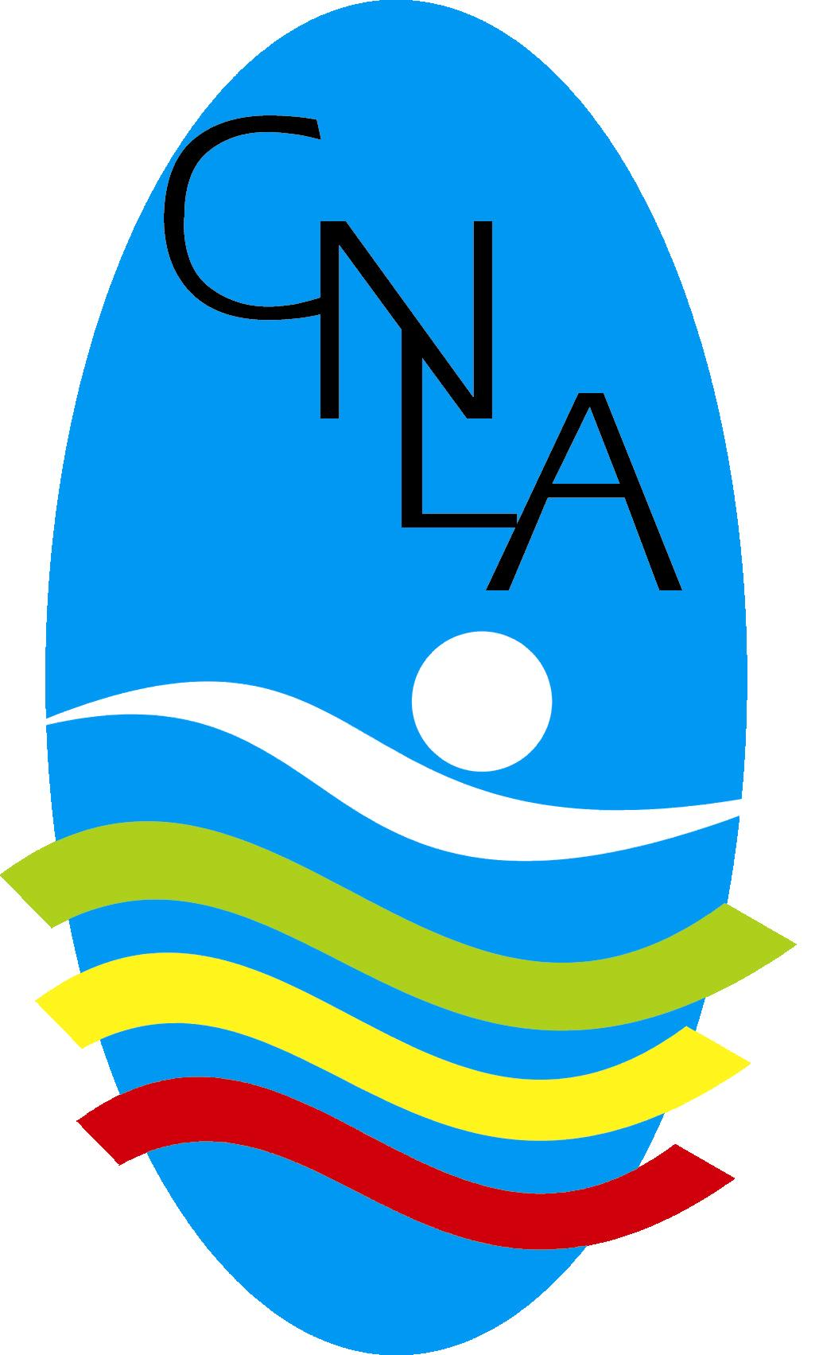

Gabinete de Imprensa

Press-Release: 30 – 2005/6

NATAÇÃO – Circuito de Mar do Algarve – Com vitória no escalão de Juniores
Gonçalo Pereira em 2º na Prova de Mar de Lagoa

O Junior do Clube de Natação do Litoral Alentejano (CNLA), Gonçalo Pereira, esteve em destaque na 1ª prova do Circuito de Mar do Algarve 2006, ao alcançar o 2º lugar absoluto na Prova de Mar de Lagoa – Praia do Pintadinho e conquistando a 1ª posição no escalão de Juniores.

Começou mais um Circuito de Mar do Algarve, este ano já na sua 16ª edição. Composto por oito provas, nos meses de Julho e Agosto, as provas percorrem a costa algarvia com distâncias que oscilam entre os 1000 e os 1500 metros, sendo uma organização conjunta da Associação de Natação do Algarve e dos clubes e colectividades locais. No dia 23 de Julho, teve lugar a primeira prova do Circuito, a 4ª Prova de Mar de Lagoa – Praia do Pintadinho, na extensão de 1000 metros, competição que contou com a presença de 125 atletas. Em representação do CNLA esteve o nadador Gonçalo Pereira, que viria a revelar-se um dos grandes animadores da prova.
O Junior do CNLA liderou a prova durante grande parte da distância, vindo apenas a ser batido no sprint final por Nuno Vicente (Clube de Natação de Torres Novas) e deixando para trás Hugo Amaral (Portinado), que alcançou o 3º lugar do pódio absoluto. Gonçalo Pereira, que foi ainda o melhor Junior da competição, mostrou que está competitivo para a época de Águas Abertas (que decorre entre Julho e Outubro) e constitui a principal aposta do CNLA para este tipo de provas, que têm vindo a ganhar, ano após ano, cada vez mais preponderância no calendário da Federação Portuguesa de Natação (FPN).
As próximas etapas do Circuito de Mar do Algarve estão agendadas para os dias 5 de Agosto, na Praia da Rocha em Portimão, e para o dia seguinte na Ilha de Tavira.

25/07/2006

